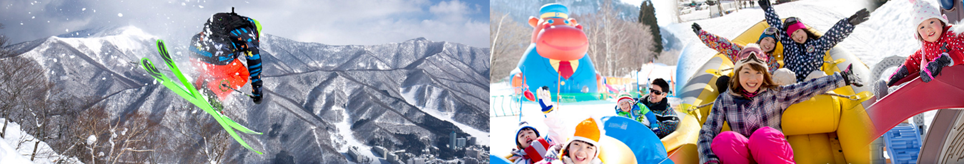

ЛЫЖИ 2020 «НАЭБА»
8 дней, 7 ночей
Даты заездов:
19/01/2020 -26/01/2020
09/02/2020 -16/02/2020

Наэба – один из самых популярных лыжных курортов в Японии. Курорт входит в состав горнолыжной области Yuzawa, известной своим замечательным снежным покровом и долгим лыжным сезоном, который длится с середины ноября по конец мая. Множество разнообразных трасс на живописных склонах привлекает к себе лыжников самого разного уровня!
День | Время | Программа тура:
День 1 |  | Прибытие в аэропорт NARITA  Получение конверта с билетами в аэропорту  Самостоятельный переезд на поезде станция NARITA APT – станция TOKYO/UENO  Самостоятельный переезд на синкансэне станция TOKYO/UENO – станция ECHIGO YUZAWA  Прибытие на станцию  Самостоятельный переезд на шаттл автобусе (обычном автобусе, такси) до отеля  Размещение в отеле NAEBA PRINCE HOTEL
Дни 2-7 |  | Завтрак в отеле  Свободные дни
День 8 |  | Завтрак в отеле не предусмотрен в связи с ранним выездом  Выписка из отеля  Встреча с водителем. Самостоятельный переезд на такси до станции  Переезд на синкансене станция ECHIGO YUZAWA – станция TOKYO/UENO Самостоятельный переезд на поезде станция TOKYO/UENO – станция NARITA APT  Прибытие в аэропорт NARITA  Регистрация на рейс  Вылет в Россию

Информация о переездах

ТРАНСФЕР АЭРОПОРТ NARITA – ОТЕЛЬ
- Трансфер аэропорт NARITA – станция TOKYO/UENO (поезд JR NARITA EXPRESS (NEX) либо поезд KEISEI LINE SKYLINER)
Ориентировочное время в пути - 1 час
- Трансфер станция TOKYO/UENO – станция ECHIGO YUZAWA (поезд JOETSU SHINKANSEN)
Ориентировочное время в пути - 1 час 15 минут
- Трансфер станция ECHIGO YUZAWA – отель (шаттл отеля либо обычный автобус либо такси)
Ориентировочное время в пути - 30 минут – 40 минут
.

Даты заезда: 19/01/2020 -26/01/2020
СТОИМОСТЬ ТУРА УКАЗАНА В РУБЛЯХ НА 1 ЧЕЛОВЕКА
Для индивидуальных путешественников
ПРИ ПРОЖИВАНИИ В ОТЕЛЕ NAEBA PRINCE HOTEL
4 корпус: номера с видом на горы (TWIN, TRIPLE, SINGLE)
http://www.princehotels.com/naeba/
TWIN  ADULT | TWIN  CHILD | TRIPLE  ADULT | TRIPLE  CHILD | SINGLE  ADULT  MOUNTAIN VIEW | SINGLE  ADULT  RIVER  VIEW | CHILD NO BED
92600 | 58700 | 80300 | 50000 | 151300 | 109700 | 15800

Даты заезда: 09/02/2020 -16/02/2020
СТОИМОСТЬ ТУРА УКАЗАНА В РУБЛЯХ НА 1 ЧЕЛОВЕКА
Для индивидуальных путешественников
ПРИ ПРОЖИВАНИИ В ОТЕЛЕ NAEBA PRINCE HOTEL
4 корпус: номера с видом на горы (TWIN, TRIPLE, SINGLE)
http://www.princehotels.com/naeba/
TWIN  ADULT | TWIN  CHILD | TRIPLE  ADULT | TRIPLE  CHILD | SINGLE  ADULT  MOUNTAIN VIEW | SINGLE  ADULT  RIVER  VIEW | CHILD NO BED
98800 | 64900 | 86800 | 57700 | 161800 | 120400 | 15800
ПОЯСНЕНИЯ:
Размещение CHD NO BED возможно (от 0-х полных лет до 5-ти полных лет включительно) - предоставляются все услуги, кроме спального места в гостинице, завтрак предоставляется бесплатно. Пассажирские места и входные билеты включены в стоимость.

INF NO BED: ребенок младше двух лет бесплатно без спального места в гостинице, без завтрака, а также без пассажирского места в наземном транспорте

В стоимость тура включено: | В стоимость тура не включено:
- Проживание в отеле: 7 ночей  - Питание (завтрак 6/ обед 0 / ужин 0)  - Билеты на синкансен и поезд NEX или на поезд SKY LINER по программе  - Доставка документов в аэропорт Нарита (почта)  (Билеты будут высланы в конверте в аэропорт с объяснением и картой)  - Расходы на такси Отель – станция ECHIGO YUZAWA  - Оформление визы | - Авиаперелет от 15700 руб.  - Питание, кроме указанного в программе  - Дополнительные экскурсии  - Другие личные расходы  - Расходы на гондолы и подъемники  - Лыжная экипировка.

